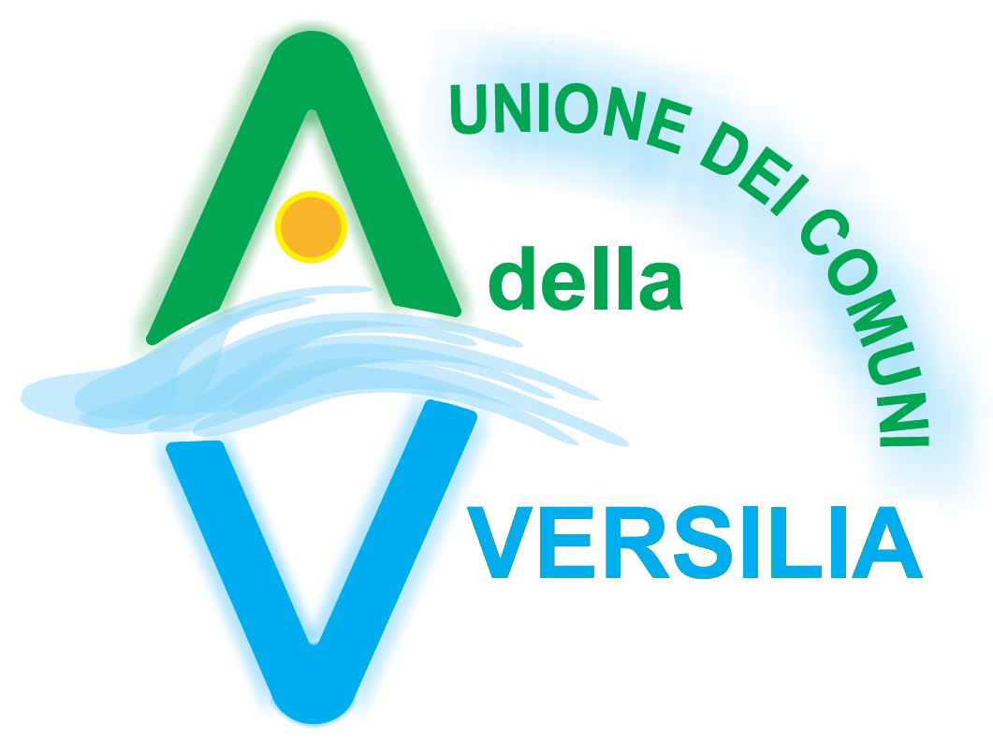 | Unione dei Comuni della Versilia  Via Delatre, nr. 69 - SERAVEZZA – (LU)  Tel. 0584-756275-6 - C.F. 94009760466 –  PEC: unionedicomunialtaversilia.postacert.toscana.it

NUMERO DATA
5 25.01.2023

COPIA

DELIBERAZIONE

DELLA GIUNTA ESECUTIVA

OGGETTO: Approvazione della sottosezione 'Rischi corruttivi e trasparenza del Piano integrato di attività e organizzazione 2023-2025'.

L’anno duemilaventitre addi venticinque del mese di gennaio alle ore 17:15 in videoconferenza, tenutasi mediante l’hub GoToMeeting, con identificativo ID 687-465-709, previa osservanza di tutte le formalita' prescritte dalla vigente legge, sono oggi convocati a seduta i componenti la GIUNTA ESECUTIVA. All'appello risultano:

ALESSANDRINI LORENZO | ASSESSORE | P
BARSOTTI SIMONA | ASSESSORE | P
PIERUCCI MARCELLO | ASSESSORE | P
VERONA MAURIZIO | ASSESSORE | P

Totale presenti 4
Totale assenti 0

Partecipa alla adunanza il Segretario DOTT.SSA MARIA ANTONIETTA IACOBELLIS il quale provvede alla redazione del presente verbale.
Essendo legale il numero degli intervenuti, il. DOTT. MARCELLO PIERUCCI nella sua qualità di PRESIDENTE assume la presidenza e dichiara aperta la seduta per la trattazione dell'argomento indicato in oggetto.
LA GIUNTA ESECUTIVA
richiamati:
i principi di economicità, efficacia, imparzialità, pubblicità e trasparenza dell’azione amministrativa (art. 1, comma 1, della legge 7/8/1990 n. 241 e smi);
l’art. 48 del decreto legislativo 18/8/2000 n. 267 (TUEL) e smi;
l’art. 6 del DL 80/2021 (come convertito dalla legge 113/2021), il DM 30/6/2022 n. 132 ed il DPR 24/6/2022 n. 81;

premesso che:
- l’art. 6 del DL 80/2021 (come convertito dalla legge 113/2021) obbliga le amministrazioni pubbliche ad elaborare il Piano integrato di azione e organizzazione (PIAO);
- con l’approvazione del PIAO, il legislatore intenderebbe:
assicurare la qualità e la trasparenza dell’attività amministrativa;
migliorare la qualità dei servizi per cittadini e imprese;
conseguire la costante e progressiva semplificazione e reingegnerizzazione dei processi, anche di quelli relativi al diritto di accesso (art. 6, comma 1, DL 80/2021);

premesso che:
è possibile classificare il PIAO in due categorie:
il PIAO vero e proprio, previsto per le pubbliche amministrazioni di oltre cinquanta dipendenti;
il PIAO “semplificato”, elaborato dalle amministrazioni con un numero di dipendenti uguale o inferiore alle cinquanta unità, i cui contenuti minimi sono fissati dall’art. 6 del DM 132/2022;
secondo il DM 132/2022, il PIAO è composto da una scheda introduttiva e tre “sezioni”, organizzate in “sotto sezioni”;
il documento si articola in:
- Scheda anagrafica dell’amministrazione;
- sezione Valore pubblico, performance e anticorruzione (la sezione è organizzata nelle sotto sezioni: valore pubblico, performance, rischi corruttivi e trasparenza);
- sezione Organizzazione e capitale umano (declinata nelle sotto sezioni struttura organizzativa, lavoro agile e piano triennale dei fabbisogni di personale);
- sezione Monitoraggio, che reca strumenti e modalità di verifica dell’attuazione del PIAO, incluse le indagini sulla soddisfazione degli utenti, nonché i soggetti responsabili;

premesso che:
come sopra precisato, il PIAO contempla una sottosezione dedicata a Rischi corruttivi e trasparenza;
la sottosezione sostituisce il Piano triennale di prevenzione della corruzione e per la trasparenza che, pertanto, non dovrà essere elaborato ed approvato (DPR 81/2022 art. 1, lett. d);
il Responsabile della prevenzione della corruzione e per la trasparenza ha predisposto la sottosezione Rischi corruttivi e trasparenza, da inserire nel PIAO;
Dato atto che:
- l'Unione dei Comuni della Versilia ha meno di 50 dipendenti, computati secondo il metodo di calcolo utilizzato per compilare la tabella 12 del Conto Annuale.
- il documento deve essere approvato entro il 31 gennaio 2023.

Accertato che sulla proposta della presente è stato acquisito il solo parere in ordine alla regolarità tecnica (art. 49 del TUEL);
tutto ciò premesso, con voti unanimi favorevoli
DELIBERA
- di approvare i richiami, le premesse e l’intera narrativa quali parti integranti e sostanziale del dispositivo;
- di approvare la sottosezione Rischi corruttivi e trasparenza del più articolato Piano integrato di azione e organizzazione del triennio 2023-2025, che si allega quale parte integrante e sostanziale della presente;
- di dare atto che sulla proposta della presente è stato acquisito il solo parere in ordine alla regolarità tecnica (art. 49 del TUEL).
- di trasmettere il predetto Piano all’ANAC ai sensi dell’art. 1, commi 8 e 60, (lett. a) della L. 190/2012.

INOLTRE LA GIUNTA
con successiva votazione unanime e favorevole, legalmente resi e verificati nei modi e nelle forme di legge,

DELIBERA

di dichiarare il presente atto immediatamente eseguibile ai sensi dell’art. 134, c. 4, D.Lgs. 267/2000 del 18.08.2000.

DELIBERAZIONE DELLA GIUNTA ESECUTIVA 5 del 25.01.2023 COPIA

OGGETTO: Approvazione della sottosezione 'Rischi corruttivi e trasparenza del Piano integrato di attività e organizzazione 2023-2025'.

U.O.C. PROPONENTE: SEGRETERIA GENERALE

Ai sensi dell’art. 49, comma 1, del D.Lgs. 18.8.2000, n. 267 in ordine alla REGOLARITA’ TECNICA, si esprime il seguente parere: F A V O R E V O L E

Lì 23.01.2023 IL SEGRETARIO F.to DOTT.SSA MARIA ANTONIETTA IACOBELLIS

Ai sensi dell’art. 49, comma 1, del D.Lgs. 18.08.2000, n. 267 e s.m.i. IN ORDINE ALLA REGOLARITA’ CONTABILE, si esprime il seguente PARERE:
La presente proposta di deliberazione comporta riflessi diretti o indiretti sulla situazione economico/finanziaria o sul patrimonio dell’Ente.

di apportare al Bilancio di Previsione le variazioni di cui all’allegato.

Lì IL RESPONSABILE DI RAGIONERIA F.to __________________
Il presente verbale viene letto e sottoscritto come segue,

IL PRESIDENTE F.to DOTT. MARCELLO PIERUCCI

IL SEGRETARIO F.to DOTT.SSA MARIA ANTONIETTA IACOBELLIS

Copia conforme all'originale, in carta libera, ad uso amministrativo.

IL SEGRETARIO DOTT.SSA MARIA ANTONIETTA IACOBELLIS ___________________
--------------------------------------------------------------------------------------------------------------------------------------------

REFERTO DI PUBBLICAZIONE (art.124, D.Lgs. 18 agosto 2000, n. 267)

Certifico io sottoscritto Segretario, che copia della presente delibera è stata pubblicata il giorno 26.01.2023 all’Albo Pretorio ove rimarrà esposto per 15 giorni consecutivi.
IL SEGRETARIO
F.to DOTT.SSA MARIA ANTONIETTA IACOBELLIS
---------------------------------------------------------------------------------------------------------------------------------------------

CERTIFICATO DI ESECUTIVITA’ (art. 134, comma 4, D.Lgs. 18 agosto 2000, n. 267)
Si certifica che la presente deliberazione è divenuta esecutiva il giorno 25.01.2023 poiché dichiarata immediatamente eseguibile ai sensi del IV comma dell’art. 134 del D.Lgs. 18 agosto 2000, n. 267.

IL SEGRETARIO
F.to DOTT.SSA MARIA ANTONIETTA IACOBELLIS
---------------------------------------------------------------------------------------------------------------------------------------------

